**Тема: Безопасность дорожного движения**

**Цель:**  Закрепить и обобщить знания учащихся по ПДД. Развивать внимание, навыки осознанного использования знания правил дорожного движения в повседневной жизни. Воспитывать ответственность за свое поведение на дороге.

**Оборудование**: жетоны, алфавит, таблицы с заданиями, геометрические фигуры, ПК, презентация.

**Ход**:

Долгожданный дан звонок­

Это начался урок.

А урок расскажет вам

О правилах дорожного движения.

-Сегодня каждый из вас должен знать, что знание правил дорожного движения необходимо в повседневной жизни как солнце, воздух и вода.

-Кто может объяснить, почему так важно знать ПДД?

- Изучать и знать правила движения необ­ходимо для того, чтобы не подвергать свою жизнь опасности и не мешать движению транспортных средств. Выполнять правила движения обязаны все ­и водители, и пешеходы. Если будут нарушены правила движения, может произойти дорожное происшествие.

Правил дорожных

На свете немало.

Все бы их выучить

Нам не мешало,

Сегодня мы попытаемся вспомнить эти правила в игровой, увлекательной игре. Для этого мы поделимся на 3 команды по рядам и будем соревноваться. За каждый ответ команда будет получать жетоны, разного цвета.

красный кружок — «надо узнать!»; (вывешивать на доске)

зеленый кружок — «молодцы!»;

желтый кружок — «можно лучше!».

-В конце игры подведем итоги.

-Сейчас, каждая команда придумает себе название

**1 задание**

**1 команда**

-Кто догадался, что нужно делать?

|  |  |  |  |  |  |
| --- | --- | --- | --- | --- | --- |
| 1 | 2 | 3 | 4 | 5 | 6 |
|  |  |  |  |  |  |

1)4-2 = ... П;

2)3 + 1 = ...Е;

3)6-3 = ...Т;

4) 8-3 = ...К;  
5)5-4=... А;

6)4 + 2 = ... А. (аптека)

**2 команда**

|  |  |  |  |  |  |
| --- | --- | --- | --- | --- | --- |
| 1 | 3 | 5 | 7 | 9 | 0 |
|  |  |  |  |  |  |

1)8-1 = ... О;

2)4+1 = ...Р;

3)6 - 3 = ...О;

4) 7-6=...Д;

5)6 + 3 = ... Г.

6) 8 - 8 = …..А (дорога)

**3 команда**

|  |  |  |  |  |  |
| --- | --- | --- | --- | --- | --- |
| 2 | 4 | 6 | 8 | 0 | 10 |
|  |  |  |  |  |  |

1)5+5=...А;

2) 6+2 = ... И;

3) 0+0 = ...Н;

4) 9-3= ... Ш;  
5)8-4 = ... А;

6)3-1=...М. (машина)

-Могут ли эти 3 слова быть взаимосвязаны? (да, если не соблюдать ПДД)

- А какие вы знаете марки автомобилей? (нисан, лада, пижо, шевролет, ауди,бмв,тайота, бэнтли, фолцвагин, форд, ламборджини, ферари, джип, ваз, мазда, мерседес-бенс, шкода, вольво, субаро, киа, хонда, мицубиси, опель)

**2 задание**

-В следующем конкурсе, который называется «Конструктор», нужно собрать свою модель автомобиля и дать ей название.

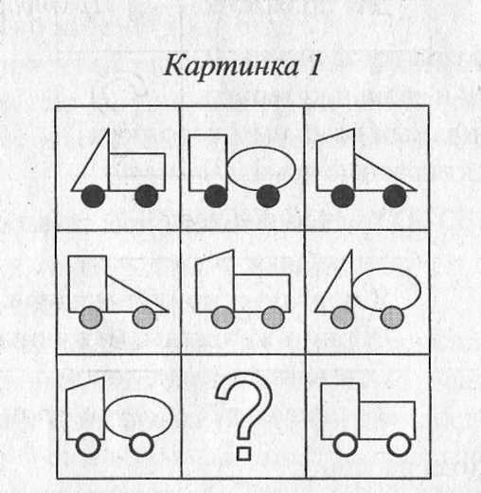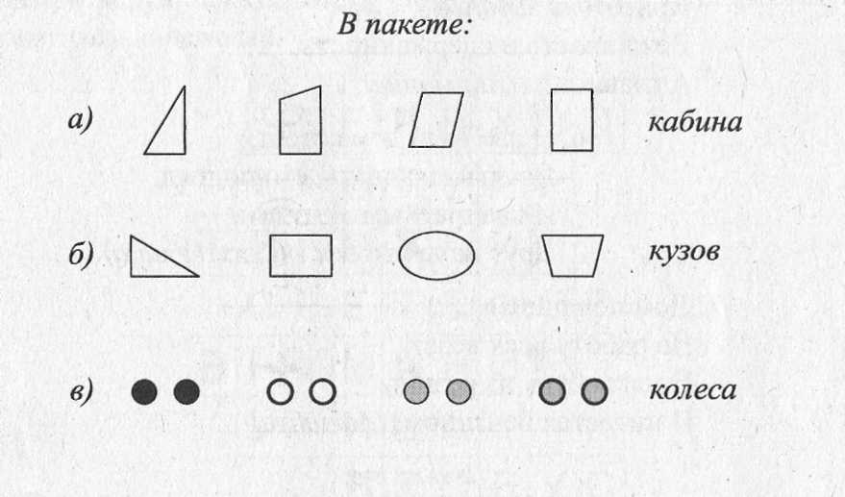

**3 конкурс называется «Да-нет» (ГОВОРИТЕ ТОЛЬКО ДА ИЛИ НЕТ)**

Пассажирам всегда необходимо пристегиваться ремнями безопасности? *(Да)*

При переходе проезжей части сначала нужно посмотреть налево, затем — направо? *(Да)*

Автомобиль лучше тормозит на мокрой дороге? *(Нет)*

Не разрешается переходить дорогу по проезжей части, если в этом месте есть подземный переход. *(Да)*

**Физминутка** будет необычной, нужно вслушиваться в слова и попытаться передать их движениями. Я буду определять самого артистичного ученика.

**4 конкурс «Юный художник».**

Следующий конкурс называется «Юный художник». Нужно вспомнить и нарисовать любой дорожный знак, ну или придумать, мелками на доске.

**5 конкурс « Алфавит» каждый учащийся тянет букву и называет слово связанное с ПДД**

А — аккумулятор, автомобиль, автостоп, авария.

Б —бензин, бензовоз, бумер, буксир, буфер, безопасность.

В — вездеход, велогонки, въезд, выезд, вентилятор, водитель, велосипед.  
Г — ГИБДД, гараж, грузовик, «ГАЗель».  
Д — дорога, движение, двигатель, домкрат, дети, джип  
Ж — жезл, жест.

3 — знак, зажигание, запаска, «зебра», ЗИЛ.  
И — искра, инспектор.

К — колесо, капот, кондиционер, кювет, камера, кабина.

М — мотор, машина, мост, масло, «Москвич», «Мерседес», «Мазда».

Н — наезд, номер.

О — объезд, остановка, обочина.

П — пешеход, переезд, пассажир, переход, поворот, площадь, проспект.

Р —разметка, ремень, регулировщик, радиатор, руль, «Рено».

С —светофор, станция, спидометр.

Т — транспорт, трос, такси, тротуар, трасса, «Тойота».  
У — улица, угон, УАЗ.

Ф — фара, фургон, фонарь, «Форд», «Феррари»

Ш — «Шкода», штраф, шина.

Э — экипаж, эвакуатор, эскалатор, экскаватор, электричка, экспресс

**Подведение итогов игры**

-Какие выводы вы сделали для себя?